Дата: 06.10.2025, 09.10.2025 11.10.2025г
Класс:6б-2,6 а-1 6а-2 6б-1
Тема урока: Печатная продукция как результат компьютерной графики. Практическая работа Создание печатной продукции в графическом редакторе». Мир профессий. Профессии, связанные с компьютерной графикой: инженер-конструктор, архитектор, инженер- строитель.
Цель: разработать содержание и критерии оценки практической работы по модулю «Компьютерная графика и черчение» учебного предмета «Труд (технология)».
Образовательная: ознакомить обучающихся с видами печатной продукции;
Воспитательная: прививать интерес к техническому труду; привить чувство ответственности к результатам своего труда и труда одноклассников.
Развивающая: развивать у ребят профессиональный интерес; способствовать формированию и развитию познавательного интереса учащихся к предмету.
Планируемые результаты:
Предметные – учащиеся научатся работать и создавать новое, получат возможность научиться правильно находить способы выполнении данных операций.
Метапредметные (УУД):
Регулятивные - научатся принимать и сохранять учебную задачу урока; принимать инструкцию педагога и четко следовать по ней; выполнять операции по технологическим картам; осуществлять итоговый и пошаговый контроль выполнения операций; адекватно воспринимать оценку учителя; оценивать правильность выполнения операций; вносить необходимые коррективы в действия после его завершения на основе его оценки и оценки характера сделанных ошибок.
Коммуникативные - умение работать в группе при выполнении задания, умение вести сотрудничество с учителем и сверстниками. Научатся оказывать посильную помощь сверстникам и морально их поддерживать при выполнении учебных заданий; доброжелательно относиться к замечанию учителя при объявлении ошибок;
Познавательные -, правилами безопасного труда с инструментами и общие правила работы.
Личностные – Развитие мотивов учебной деятельности; навыков сотрудничества со взрослыми и сверстниками; формирование личностного смысла учения; формирование основных морально- этических норм; проявление познавательного интереса к изучаемому предмету
Ход урока
Этап урока | Деятельность учителя | Деятельность ученика
Организационный этап | Проверка готовности учащихся к уроку; количество присутствующих учащихся. Здравствуйте! Я рада вас видеть, предлагаю улыбнуться своему соседу(ке) и с хорошим настроением сесть за парту. | Подготовка тетради, учебника, набор конструктора. Приветствие учителя
Сообщение темы и задач урока, мотивация учебной деятельности | Как вы понимаете «Печатная продукция»  Что относится к печатной продукции. | Основываясь на познаниях из жизненного опыта, учащиеся приводят свои догадки и формулируют тему урока
Изучение нового материала | В основном буклеты выпускают:  салоны красоты, парикмахерские;  строительные компании;  туристические агентства;  розничные магазины (продукты, одежда и обувь, мебель, техника);  организации HoReCa (кафе, рестораны, гостиницы, отели);  банки, страховые компании;  салоны сотовой связи;  автосалоны.  Бизнес использует буклеты для маркетинговой коммуникации с аудиторией: чтобы прорекламировать товары или услуги, рассказать о бренде, пригласить гостей на мероприятие.  1.адресата или целевую аудиторию вашего проекта (кому он будет направлен). Подготовьте текст и рисунок, который вы будете использовать для создания Макета печатного издания.  2.Найдите в сети Интернет Шаблон открытки (афиши), сделанного в формате векторной графики. Скачайте один или несколько шаблонов.  3.Откройте графический редактор Paint или его аналог. Загрузите Шаблон на холст или создайте свой собственный рисунок при помощи графических примитивов, введите текст. Сохраните изображение в личной папке.  4.После самооценки можно обменяться проектами с другими учащимися и провести взаимооценку своих проектов.  Технологическая карта  Оцените качество выполненной работы по карте контроля | Просмотр презентации  Учащиеся записывают важные моменты и определения в тетрадь,  Работа по учебнику
  Последовательность технологических  операций | Материалы,  инструменты
  Эскиз печатной продукции | Бумага, карандаш, ластик
  Работа в графическом редакторе: фон | Компьютер
  Работа в графическом редакторе: графические примитивы | Компьютер
  Работа в графическомредакторе: композиция | Компьютер
  Работа в графическом редакторе: текст | Компьютер
  Печать проектного изделия | Принтер
6. Рефлексия | Что нового узнали на уроке?  Какие новые понятия вы изучили сегодня?  Где можно применить полученные знания на практике? | Отвечают на вопросы
7. Задание на дом | изготовить буклет | запись домашнего задания
II урок (практика)
Организационный момент | Приветствует учащихся, проверяет готовность к учебному занятию  Знаете ли вы пословицы о труде. Дело мастера боится, | Проверяют готовность своего рабочего настраиваются на урок.
создание эмоционального настроя и мотивации учащихся к творческой деятельности. | Сопровождает учащихся в формулировке цели урока.  Учитель раздает технологическую карту  Сделайте вывод по результатам практической работы:  ПРИМЕР ВЫВОДА: Изучены виды печатной продукции. С помощью графического редактора выполнена открытка к празднику. Использованы графичексие примитивы, вставка надписи и художественное оформление. Работа удовлетворяет всем предъявленным критериям.  Выполнение творческих работ.  Текущий инструктаж:  Самостоятельное выполнение учащимся задания. Текущее наблюдение учителя, контроль за соблюдением правил техники безопасности проверка правильности выполнения задания | Узнают о теме практической работы
 |  | Формулируют цель урока, необходимость изготовления буклета
физминутка
создание индивидуально продукта  Практическая работа | анализирует вместе с детьми последовательность оформления буклета | Участвуют в обсуждение хода работы, готовятся к выполнению практической работы
создание индивидуально продукта  Практическая работа | Проводит текущий инструктаж | Запоминают, дополняют
создание индивидуально продукта  Практическая работа | Обращает внимание учащихся на особенности творческой работы | Осуществляют подбор информации
создание индивидуально продукта  Практическая работа | Подбадривает учащихся, отстающие от общего темпа, оказывает им помощь. Привлекает внимание класса к передовикам, осуществляет устное поощрение. | Соотносят деятельность учащихся, проводят корректировку работы.
защита творческой работы. | Предлагает учащимся , закончивших работу, продемонстрировать свою работу. Высказывает одобрительные слова. | Показывают свои работы учащимся класса. Эмоционально откликаются на работы одноклассников.
Подведение итога урока. Рефлексия.  Д/з | Просит учащихся оценить результаты своей работы на уроке, сделать выводы - удалось ли решить поставленные задачи и достичь цели.  Даёт инструкции по выполнению домашнего задания. Сообщение. Профессии, связанные с компьютерной графикой: инженер-конструктор, архитектор, инженер- строитель. | Отвечают на вопросы. Анализируют свои эмоции, полученную информацию, делают выводы, обобщают.  Записывают домашнее задание.

Какие бывают буклеты
Рассмотрим основные классификации буклетов.

По содержанию и целевому назначению
Рекламные. В них указывают информацию о товарах и услугах, скидках, акциях, специальных предложениях. Основная задача — прорекламировать продукт и продать его. Буклеты распространяют среди потенциальных клиентов на промоакциях, выставках и конференциях, раздают на улицах и в торговых точках, вкладывают в почтовые ящики.

Буклет с рекламой хлебобулочных изделий из пшеничной муки. Источник
Имиджевые. В них размещают общие сведения о бренде: историю компании, сферы деятельности, награды, достижения, планы по развитию. Такие буклеты нужны, чтобы создать положительный имидж, познакомить аудиторию с брендом или историей компании, подчеркнуть солидность.
Имиджевую полиграфию раздают на деловых встречах, выставках, конференциях, презентациях. Изделия рассчитаны на потенциальных клиентов и партнеров.

Страховая компания «Союз» рассказала о своей миссии. Источник
Информационные. Содержат программу мероприятия или справочные данные (путеводитель, памятку для туристов). Цель таких буклетов — рассказать гостям о событии или предоставить полезную прикладную информацию.

Буклет с программой выпускного бала
В некоммерческой сфере буклеты используют для образования и просвещения граждан. В них указывают полезные тематические сведения: правила поведения в экстренных ситуациях, последствия употребления наркотиков и алкоголя. Политики выпускают буклеты для агитации: носитель содержит предвыборную программу и призыв голосовать за кандидата.
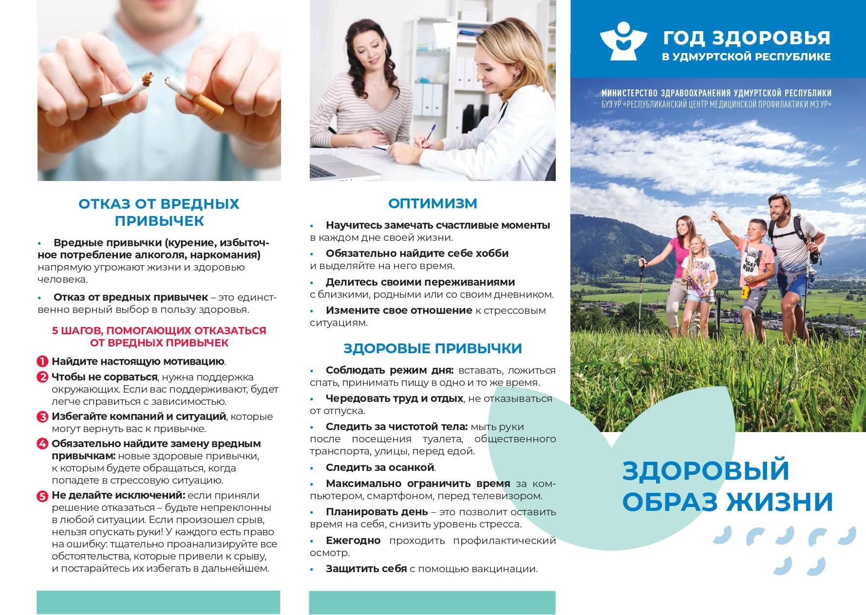
Буклет о здоровом образе жизни

По типу печати
Офсетная. Краску с печатной формы сначала переносят на специальный шаблон, затем на офсетный цилиндр (составной элемент аппарата), а потом на бумагу. Это экономичный вариант, он подходит для больших тиражей (от 300-500 экземпляров). Срок изготовления обычно составляет несколько дней.
Цифровая. Макет буклета распечатывают на принтере прямо с компьютерного файла. Такая печать стоит дороже, ее используют для выпуска небольших партий (до 300-500 экземпляров). Продукцию изготавливают быстрее, чем при офсетной технологии — до одного дня.

Карта контроля выполненной работы

Технологическая  операция | Критерий оценки | Балл
Эскиз печатной продукции | Рисунки выполнены аккуратно, хорошо читаются – 1  Рисунки выполнены недостаточно аккуратно или плохо читаются – 0,5  Рисунки выполнены не аккуратно, плохо  читаются - 0
Работа в  графическом редакторе: фон | Фон выбран правильно, рисунок будет хорошо читаться – 1  Рисунки будут плохо читаться – 0,5  Фон не сделан - 0
Работа в  графическом редакторе: графические примитивы | Графические примитивы, их размеры и заливка соответствуют эскизу. выполнены аккуратно – 1.Есть отдельные недостатки –0,5
Работа в  графическом редакторе: композиция | Соответствует эскизу полностью – 1.  Частично соответствует – 0,5. Не соответствует – 0.
Работа в  графическом редакторе: текст | Выбран подходящий шрифт и размер, правильное размещение - 1. Есть отдельные  недочёты – 0.5. Текст отсутствует – 0.
 | Итого: | 5

6. Сделайте вывод по результатам практической работы:

ПРИМЕР ВЫВОДА:
Изучены виды печатной продукции. С помощью графического редактора выполнена открытка к празднику. Использованы графичексие примитивы, вставка надписи и художественное оформление. Работа удовлетворяет всем предъявленным критериям.

Критерии оценки (ПРИМЕР)

 | Оценка процесса | Баллы | Оценка
1 | Соблюдение техники безопасности, правил  безопасного труда | Выполняется - 1 Не выполняется - 0
2 | Соблюдение дисциплины,  правил делового общения | Выполняется - 1  Не выполняется - 0

3 | Соблюдение культуры труда на рабочем месте (организация рабочего  места) | Выполняется - 1 Не выполняется - 0
4 | Соблюдение/ качество выполнения технологических операций | Выполняется полностью верно  -1  Выполняется верно, но с нарушением отдельных технологических приемов и правил - 0,5  Нарушена технология, выполнение технологической операции: изделие  изготовить/завершить не возможно (брак) - 0
5 | Соблюдение последовательности этапов сборки элементов печатной продукции | Соблюдены все этапы, сборка завершена – 1 Последовательность нарушена – 0
 | Итого | 5
 | Оценка результата
1 | Соответствие эскизу | Соответствует полностью – 1.Соответствует частично –0,5.  Не соответствует –0
2 | Соблюдены правила составления рисунка | Соответствует полностью –  1.Имеются отдельные нарушения –0,5. Не соблюдены (нарушены по всем элементам) –0
3 | Расположение композиции на листе | Верное композиционное расположение рисунка, соблюдены размеры и пропорции –1. Есть отдельные  недочеты –0,5.Рисунок необходимо переделать–0
4 | Готовность рисунка для работы | Рисунок применим для тиражирования –1. Рисунок не  применим –0
5 | Сделаны выводы по итогам практической  работы | Выводы сделаны –1. Выводы не сделаны (или не относятся к  блок-схеме) –
 | Итого | 5

